泉大津市立上條小学校 平成28年11月20日
「親学習講座『夢や希望を育む子育て』in上條」

平成28年11月20日（日曜日）、泉大津市立上條小学校で、日曜参観後にPTA実行委員会協力のもと親学習を実施しました。学校からの案内で参加者を募集し、当日は23名の方が講座に参加しました。テーマは「夢や希望を育む子育て」。岸和田親学習リーダー会「はっぴねす」から４名のファシリテーターをお招きし、子育てについて話し合いました。
保護者が親学習に参加している間、子どもたちのために、社会人活用による読み聞かせやミニコンサート、泉大津市更生保護女性会の協力で保育を実施しました。
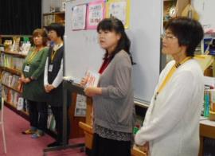 | 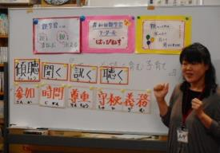 | 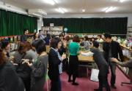
上條小学校図書室にて、「親学習講座『夢や希望を育む子育て』in上條」が開催され、23名の方が参加されました。ファシリテーターは、岸和田親学習リーダー会「はっぴねす」のみなさまです。 | 初めに、ファシリテーターが親学習の約束を説明します。  「参加」「時間」「尊重」「守秘義務」「傾聴」という約束を伝えました。 | 次は、アイスブレイク。ゲームで楽しみながら、参加者の気持ちをほぐします。３回勝つまで、いろいろな人とジャンケンを続ける「出会いのジャンケン」をしながら、グループ分けもしました。
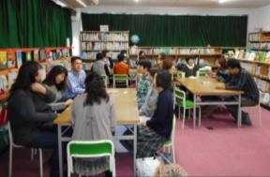 | 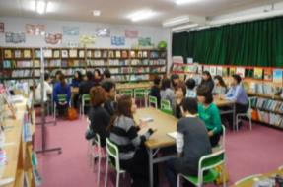 | 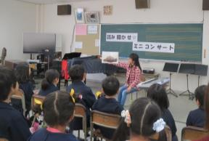
グループでの話し合いです。保護者の方が、最近の悩みや将来への子ども達の夢を楽しく話できる機会にできるように、「夢や希望を育む子育て」というテーマで実施しました。 | グループワークを通じて、子どもの将来の夢や、友達関係についてなどの経験や思いを話し合い、保護者の皆様同士の交流の機会となりました。 | 親学習を待つ間、参加者の子どもたちのために、読み聞かせやミニコンサートを実施しました。また、就学前幼児のための保育も実施しました。

◆参加保護者からの主な感想
・初めての人とも、楽しくお話しできてよかったです。いろいろな意見を聞き、これからの子育てに参考にしたいと思います。
・気になっていたことを、他の保護者の方からお話を聞けて参考になりました。
・グループ全員の様々な意見が面白かったです。今後、また頑張ろうと思いました。
・他学年の保護者の方とお話しできて楽しかったです。子育てって十人十色なんだと、とてもためになりました。帰ったら、子どもをほめてやりたいと思います。
・学校のことや友達のこと等の話を聞くことができて、とても参考になりました。将来のことも、子どもと話し合いができたらよいと思いました。
・家族ごとに考え方がとても違うことを知りました。まねできることは実践していきたいと思いました。
・いろいろな方のお話を聞いてよかったです。子育てへの考え方の知識も増えました。また、参加してみたいです。ありがとうございました。

